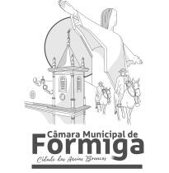

CÂMARA MUNICIPAL DE FORMIGA / MG
Cidade das Areias Brancas
CNPJ. 20.914.305/0001-16

INFORMAÇÃO Nº /2025

Exmo. Sr.
Heytor Marcos Silva Pimenta
Diretor do Serviço Autônomo de Água e Esgoto (SAAE Formiga)

O vereador abaixo assinada requer de V. Ex.ª que seja registrado, deferido e enviado o seguinte Pedido de Informação (ouvido em plenário, votado e aprovado):

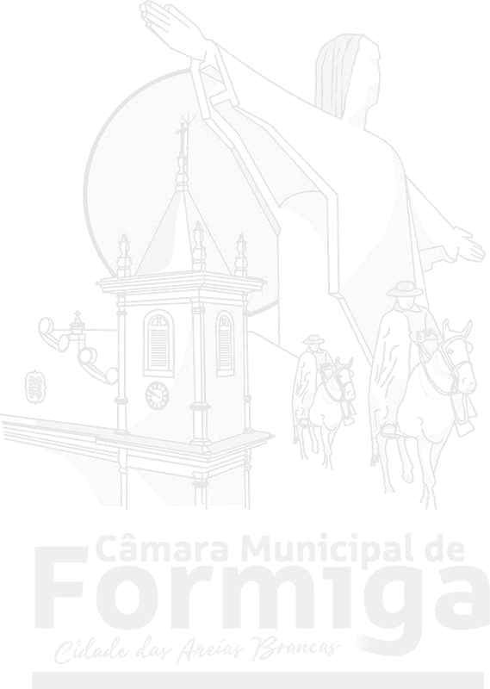
Requeiro, nos termos legais, que seja informado por este Serviço Autônomo de Água e Esgoto – SAAE:

A data exata em que entrou em vigor a atual matriz tarifária aplicada pelo SAAE;

Formiga, 15 de dezembro de 2025.

Thiago Leão Pinheiro – Thiago Pinheiro
Vereador

___________________________________________________________________________
Praça Ferreira Pires, nº 04 – Centro – Formiga / MG – Cep:35.570-000 – Tel.: (37) 3329-2600
Site: www.camaraformiga.mg.gov.br – e-mail: cmfga@camaraformiga.mg.gov.br

